السؤال 1 : الوسط الحسابي للبيانات التالية
5,2,7,3,4,6,10,3
5
8
5
20
السؤال 2 : قسم الاحصاء المسؤول عن اتخاذ القرار في اي دراسة هو
الوصفي
الاستقرائي
السؤال 3 :مجموعة جزئية من مجتمع الدراسة يتم اختيارها بحيث تكون ممثلة للمجتمع تمثيل صحيح هي
a.المجتمع
b. العينة
c. تحليل النتائج واتخاذ القرار المناسب
d.الاحصاء الوصفي
السؤال 4 : الاحصاء الوصفي هو العلم الذي يهتم بدراسة افراد
المجتمع
العينة
غير ذلك
جميع ما ذكر
السؤال 5 : إذا كان الوسط الحسابي لثمان قيم يساوي 10؛ فإن مجموع القيم الثمانية يساوي
400
80
300
350
السؤال 6 : المدى المئيني لبيانات ما هو
Q3-q1
D9-d2
P90 - p20
P90 - p10
السؤال 7 : معامل التغير يعتمد على مقياسين مهمين هما
الوسط الحسابي والمنوال
الوسط الحسابي والتباين
الوسط الحسابي والانحراف المعياري
الوسيط والوسط الحسابي
السؤال 8 : قيمة الانحراف المعياري للبيانات يساوي 7, 7 ,7, 7 , 7
0
7
3
2

السؤال 9 : الانحراف المتوسط والانحراف المعياري يعتمدان اعتماد كلي في حسابتهما على
الوسيط
الوسط الحسابي
المنوال
التباين
السؤال 10 : الحدان الفعليان للفئة الثالثة في هذا التوزيع هي
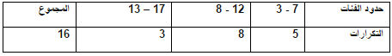
13.5-17.5
12.5-17.5
11.5 -17.5
8.5-11.5
السؤال 11 : اذا كان الحد الادنى لفئة ما 30 والحد الاعلى لنفس الفئة 35 فان طول الفئة هو
5
6
4
7
السؤال 12 : عند بناء التوزيع التكراراي نحتاج ايجاد طول الفئة فأذا كان عدد الفئات 5 وكان المدى للبيانات هو 36 فأن طول الفئة يكون
7
8
7.5
6
السؤال 13 : قيمة العشير الرابع ( d4 =p40) لهذا التوزيع هي
9.375 .a
6.5 .b
8.564 .c
3.567 .d
السؤال 14 : قيمة الربيع الاول ( q1 ) لهذا التوزيع هي
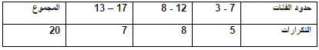
7.5
3.375
7.625
12.625
السؤال 15 : مقياس التشتت الذي يعتمد على القيمة المطلقة هو
المدى
التباين
الانحراف المتوسط
الانحراف المعياري

السؤال 16 : المنوال التقريبي لهذا التوزيع هو
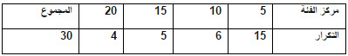
20
15
10
5
السؤال 17 : احد المقاييس الاحصائية التالية من مقاييس التشتت وهو
التباين
الوسيط
المنوال
المئين 60
السؤال 18 : التكرار المئوي لمركز الفئة الاولى في التوزيع هو
20%
30%
50%
70%
السؤال 19 : حسب البيانات التالية يكون مدى البيانات يساوي( 60، 33،5 ، 55،13 ،8 ، 26)
48
55
44
5
السؤال 20 : مقياس النزعة المركزية الذي لا يتأثر بالقيم الشاذه هو
الوسط الحسابي
الانحراف المعياري
الوسيط
الوسط الحسابي المرجح
السؤال 21 : في المضلع المتجمع الصاعد نعين على المحور الافقي
الحدود العادية
الحدود الفعلية العليا
مراكز الفئات
التكرارات
السؤال 22 : علم الاحصاء يهتم
جمع البيانات
عرض البيانات
اتخاذ القرار بناءا على التحليل
جميع ما ذكر
السؤال 23 : التكرار النسبي للفئة الاولى في التوزيع يساوي
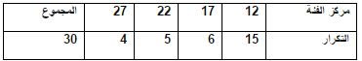
0.6
0.5
0.23
0.8
السؤال 24 : عند تمثيل المضلع التكراري نعيين على المحور الافقي
الفئات الفعلية
مراكز الفئات
الحدود الفعلية العليا
التكرارات
السؤال 25 : قيمة التكرار النسبي للفئة الثانية لهذا التوزيع يساوي
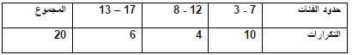
0.3
0.1
0.5
0.2
السؤال 26 : معامل التغير يعتمد في حسابة على مقياسين هما
الوسط الحسابي والمدى
الانحراف المعياري والوسط الحسابي
الوسط الحسابي والتباين
جميع ما ذكر
السؤال 27 : التكرار التراكمي للفئة الثالثة في التوزيع التالي هو
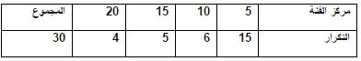
15
20
26
30
السؤال 28 : مقياس النزعه المركزية الذي يتأثر بالقيم الشاذه هو
المنوال
الوسيط
الوسط الحسابي
الربيع الثالث
السؤال 29 : هو القيمة التي تقسم البيانات المرتبة ترتيبا تصاعديا او تنازليا الى قسمين بحيث يسبقها 75% البيانات ويليها 25% من البيانات
الربيع الثالث
الوسيط
المئين الخامس والعشرون
العشير الرابع
السؤال 31 : الوسط الحسابي لهذا التوزيع يساوي
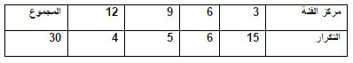
12.6
5.8
7.54
10.23
السؤال 32 : من طرق عرض البيانات في توزيع تكراري
الخط المنكسر
المضلع التكراري
الدائرة
الخط المنحني
السؤال 33 : اتخاذ القرار يتم في الاحصاء ـــــــــــ
الوصفي
الاستقرائي
الاحتمالي
جميع ما ذكر
السؤال 34 : قيمة المدي للتوزيع التالي هي
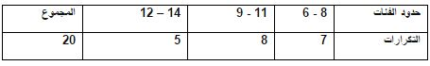
12
9
20
10
السؤال 35 : في دراسة كان حجم المجتمع N = 4000 , فأذا اردنا سحب عينة حجمها n = 40 بطريقة العينة الطبقية. فاذا قسمنا المجتمع الى عدة مجتمعات اصغر. وعلمنا انة كان حجم احد المجتمعات المقسمة 800 فأن حجم العينة المسحوبة من هذا المجتمع تساوي
3
4
6
8
السؤال 36 : اذا كانت قيم الانحرافات المعيارية لعينتين هما كما يليs1 = 12 , s2 =8 فان تشتت البيانات اكثر في
a. العينة الاولى
b. العينة الثانية
c. التشتت متساوي في العينتين
d. لا يوجد تشتت في العينتين
السؤال 37 : مقياس احصائي يعتبر مقاوم ضد القيم الشاذه هو
a. التباين
b. الوسيط
c. الوسط الحسابي
d. الانحراف المتوسط
السؤال 38 : أن طريقة سحب العينة المناسبة لدراسة تهتم بمعرفة "نسبة نجاح عملية ما في مستشفى معين" هي:
a. العشوائية البسيطة
b. العنقودية
c. المعيارية
d. المنتظمة
السؤال 39 : من اكثر مقاييس النزعة المركزية استخداما في الدراسات
التباين
المنوال
الوسط الحسابي
المدى
السؤال 40 : مقياس احصائي اثناء حسابة لا بد من ترتيب البيانات ترتيبا تصاعديا او تنازليا
a. الوسط الحسابي
b. الانحراف المعياري
c. الوسيط
d. الانحراف المتوسط
السؤال 41 : في حالة كانت البيانات المفرغة في توزيع تكراري من الاعداد ذات المنزلتين العشريتين فان وحدة الدقة لهذا التوزيع تكون
1
0.1
0.01
0.001
السؤال 42 : تعرف على انها الفئة التي تحتوي المئين 60
a. الوسط الحسابي
b. الفئة المئينية
c. الفئة الوسيطية
d. المنوال
السؤال 43 : اذا كانت قيمة الوسط الحسابي لمجموعة بيانات مفرده هو 10 والانحراف المعياري لنفس المجموعة هو 5 فان معامل التغير للبيانات هو
50%
30%
20%
90%
السؤال 44 : قيمة الربيع الاول Q1 لهذا التوزيع تساوي
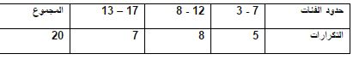
7.5
3.375
7.625
12.625
السؤال 45 : حسب البيانات التالية يكون مدى البيانات يساوي( 60، 33،5 ، 55، 13 ،8 ، 26)
48
55
44
5
السؤال 46 : حسب البيانات التالية رتبة الوسيط هي :( 33 ، 66،22، 57، 12،345، 12)
3.5
34
4
27
السؤال 47 : اذا اردنا ان نقوم بدراسه عنوانها " مدى جودة الطعام الذي يقدمه مطعم جامعة الدمام" فأن العينة المناسبة لهذه الدراسة هي:
العشوائية البسيطة
العنقودية
المنتظمة
المعيارية
السؤال 48 : في توزيع تكراري ذو فئات متساوية طول الفئة فيه 5 والمدى للتوزيع كان 35 فان عدد فئات التوزيع هو
8
7
6.3
8.7
السؤال 49 : من طرق عرض البيانات المفردة
a. المدرج التكراري
b. المضلع التكراري
c. الخط المنحني
d. المنحنى التكراري
السؤال 50 : قيمة الانحراف المتوسط للبيانات 6 , 8 ,2, 3 ,6 يساوي
3
1.4
1
1.2
السؤال 51 :
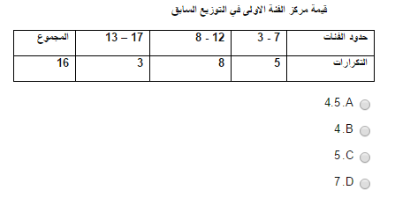
الجواب : 5
السؤال 52 : مقياس النزعة المركزية الذي يعتمد على نسبة عدد البيانات التي اصغر منه ونسبة عدد البيانات التي قيمتها اكبر منه هو
الوسط الحسابي
المنوال
الوسط المرجح
الوسيط
السؤال 53 :عرض المستطيلات في المدرج التكراري يمثل
a. التكرارات
b. المدى
c. طول الفئة
d. عدد الفئات
السؤال 54 : قيمة التباين للبيانات 3,7,2,7,1
يساوي
a. 5
b. 8
c. 0
d. 4
السؤال 55 : في المضلع التكراري نعين على المحور الافقي
الحدود الفعلية
مراكز الفئات
الحدود الفعلية العليا
التكرار التراكمي
السؤال 56 : إذا كانت اكبر مشاهدة هي (70) ومدى التوزيع يساوي (30) فان اصغر مشاهدة هي:
a. 50
b. 40
c. 70
d. 60
السؤال 57 : طول المستطيل في المدرج التكراري يمثل ـــــــــــــ
a. التكرارات
b. مراكز الفئات
c. الحدود الفعلية العليا
d. المدى
السؤال 58 : نعين على المحور الافقي في المدرج التكراري
a.الحدود الفعلية العليا
b.مراكز الفئات
c.الفئات الفعلية
d.عدد الفئات
السؤال 59 : المقياس الذي يحسب من اخذ الجذر التربيعي الموجب للتباين هو
a. الانحراف المتوسط
b. الوسط الحسابي
c. المنوال
d. الانحراف المعياري
السؤال 60 : في توزيع تكراري اذاكان طول الفئة يساوي 6 وعدد الفئات يساوي 5 فأن المدى لهذا التوزيع
a. 30
b. 25
c. 35
d. 20
السؤال 61 : من مقاييس النزعة المركزية
التباين
الوسط الحسابي
معامل التغير
المدى
السؤال 62 : قيمة المنوال للمشاهدات التالية 7,2,7,4,2,2,7 , 7، 3،3
3
2
4
7

